智能纪要：04-提升100%成交率的销售环境 2026年1月23日
会议主题：04-提升100%成交率的销售环境
上传时间：1月23号（周五） 09:42 （GMT+08）

智能纪要由 AI 生成，可能不准确，请谨慎甄别后使用

总结
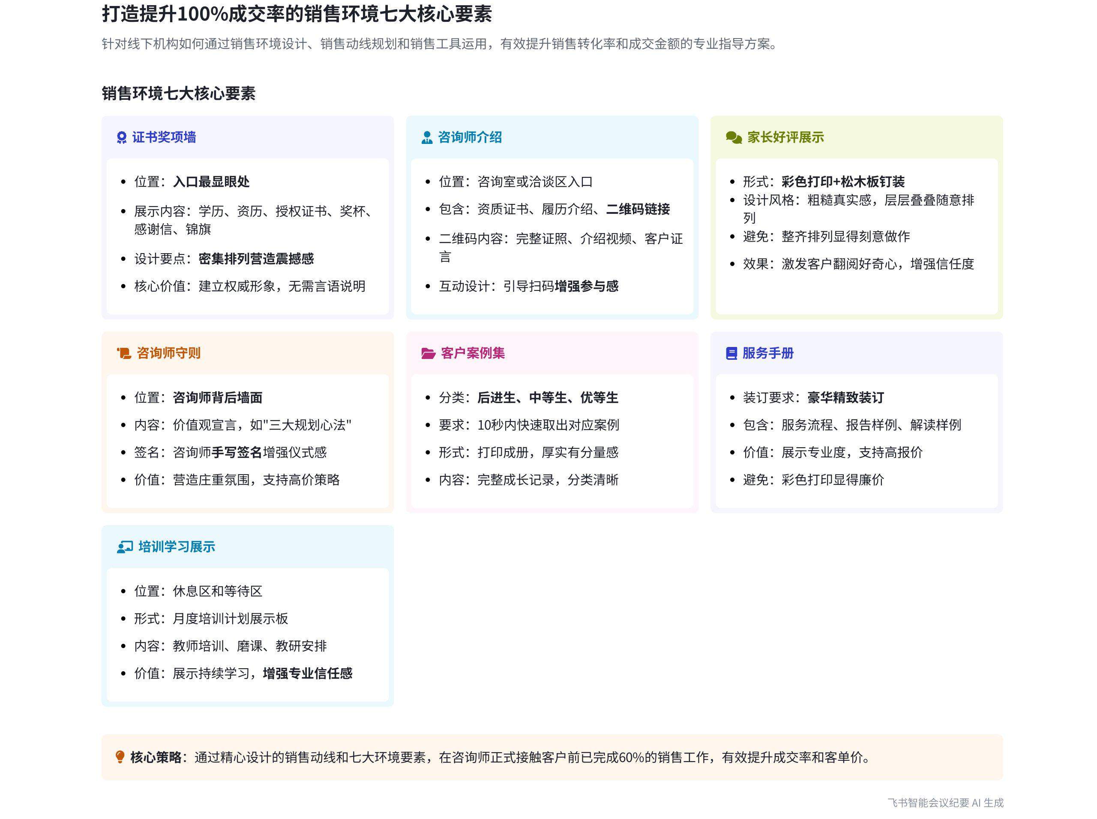
本次会议为销售课第四课，聚焦销售环境的打造以及销售工具，说话人1围绕销售动线概念，依据营销六要素详细讲解了七个提升成交率的营销环境要素，并布置了课后作业，内容如下：
- 销售动线概念与重要性
- 销售动线定义
- 明确概念：说话人1指出销售动线是销售和客户，或咨询师和客户走到哪里讲什么样的话、展示什么样的素材。在线下销售中，机构的每一面墙都是销售的提词板。
- 基于沟通原则：结合之前讲的 55387 沟通原则，即销售日常与客户沟通时，55%来自形象和情绪表达，38%来自语音语调及语言情绪，7%来自销售话术，所以要把销售话术做成提词板放在销售动线上。
- 销售话术难点与解决办法
- 话术背诵困难：以地产公司楼盘销售话术洋洋洒洒 3 万字左右为例，说明让销售背话术非常困难。
- 制作提词板：需将销售话术做成提词板，作为销售环境一部分放在销售动线上，以减轻销售背诵压力。
- 七个营销环境要素
- 授权奖项证书墙
- 展示权威：该要素展示的是营销六要素里的权威，应放在前台或入门最显眼的地方，追求客户进门瞬间的震撼感。
- 丰富展示内容：除了清华、道研究院等授权牌匾放正中，学历、资历、履历可打印裱出，内部员工奖项、家长感谢信、锦旗等都可展示，营造满满一面墙的效果，让客户感受到权威。
- 咨询师介绍
- 介绍场景与方式：客户进入咨询室或洽谈区时，介绍稍后咨询的咨询师，可指着海报读老师履历，还设计扫码动作，让家长参与进来。
- 二维码内容：扫码进入展示咨询师介绍海报和公众号链接，链接里有咨询师资质、所有证照、个人介绍视频、授课视频、客户证言及好评等，全方位展示咨询师权威。
- 家长好评
- 展示方式：将家长对老师的好评、效果反馈、朋友圈截图等用彩色打印出来，剪好后层层叠叠钉在松木板上，放在咨询室或教室门口。
- 效果优势：这种粗糙真实的展示方式比整齐排列或打印成照片贴出效果好，能吸引家长在等待时翻看，增加对咨询师的好感。
- 咨询师守则
- 展示位置与意义：要放在咨询师背后显眼且能看清的地方，展示的是咨询师的价值观，营造仪式感和庄重感。
- 内容与签名：内容如道道 AI 学业规划师的三大心法，且最后有规划师手写签名，让客户相信咨询师会践行守则，不好意思讲价。
- 客户案例
- 案例分类与整理：根据客户孩子情况，将案例分为后进生、中等生、优等生三类，把孩子成长记录打印出来分类收录成册。
- 展示要求：销售展示案例需在 10 秒钟内拿出，以体现专业，让客户感受良好。
- 服务手册
- 装订要求：要打印成豪华装订的形式，因为它展示的是咨询师核心专业要素，承诺效果和服务流程，装订正式能让客户觉得服务有价值。
- 展示内容：包括服务手册、完整版报告样例、完整版解读报告样例，销售可随时展示给客户看，让客户了解服务详情。
- 培训学习展示
- 展示位置与内容：放在休息区和等待区，展示老师每月的教学培训、磨课、教研等计划，如 12 月、1 月的培训计划，可做成可擦写或可贴的形式。
- 作用效果：让客户看到公司注重咨询师培训，咨询师在不断学习进步，即使未当场成交，也能增加客户对公司的信任，为追单创造条件。
- 销售链路与客户心态变化
- 完整销售链路
- 进门感受：客户一推开门看到证书墙，感觉公司专业。
- 咨询室前：在咨询室门口了解咨询师情况，扫码看到咨询师资质、证书、视频、好评等，对咨询师有好印象。
- 咨询室内：坐下看到松木板上的家长好评，进一步增加对咨询师的好感；咨询师展示案例并讲解，客户心动询问价格和服务。
- 服务介绍：咨询师拿出装订精美的服务手册、报告样例等介绍价格和服务，如测评 699 元，测评加解读 2980 元，长期陪伴 32800 元，客户觉得服务有安全感，可能买单。
- 未成交情况处理：若客户未成交出去休息，休息区的培训学习展示可进一步加深客户对公司专业的认可，为追单提供可能。
- 课后作业布置
- 有线下机构：完成销售工具的设计。
- 无线下机构：完成个人海报加个人介绍链接。
[该类型的内容暂不支持下载]

待办
- 所有参会人有线下机构的，完成销售工具的设计
[该类型的内容暂不支持下载]

智能章节
00:01 销售课第四课：销售动线与营销环境要素讲解
本章节为销售课第四课，聚焦销售环境打造与销售工具。强调有线下店的老板要认真听，介绍了销售动线概念，即销售和客户走到哪讲啥话、展示啥素材。指出应将销售话术做成提词板置于销售动线，还提及会展示七大类素材，且做销售环境依据营销六要素，后续将逐一讲解关键营销要素。
02:34 咨询室证书墙展示要点及权威营销作用
本章节介绍了核心营销要素中的授权奖项证书墙。要将其置于前台或入门显眼处，追求让客户进门瞬间感受震撼。可展示学历、资历、授权牌匾、员工内部奖项等，家长感谢信、锦旗也能裱挂。重点是营造权威感，无需多言，客户进门的第一感受会影响是否买单及付费金额。
05:36 咨询师介绍要素及二维码展示内容说明
本章节介绍销售流程第二个要素——咨询师介绍，包括权威和承诺效果。客户进入咨询室门口或洽谈区时，销售可介绍咨询师并展示其履历资历，还可引导客户扫二维码。扫码后能看到咨询师介绍海报、个人介绍公众号链接，其中包含证照、视频、客户证言等，此举可展示咨询师权威，也能避免客户走神。
09:30 家长好评展示方式及对销售的积极作用
本章节主要讲述展示家长好评的方式及效果。说话人分享曾将家长好评、效果反馈及朋友圈截图彩色打印，用松木板钉起来，层层叠叠随意摆放，比整齐排列效果好。这种粗糙真实的展示在各类教育机构实践效果佳，还模拟了家长看到证书墙、老师介绍及好评板后的心态，指出未见到咨询师时销售就已开始。
13:39 道 AI 学业规划师守则展示的作用与方式
本章节介绍了道道AI学业规划师第四个要素——咨询师守则。守则内容为三大心法，应挂在咨询师背后显眼处，展示价值观和产品差异化，营造仪式感和庄重感，让客户不好意思讲价。守则下方最好空出规划师签名处，由规划师手写签名，建议有线下机构者落实该做法。
17:19 销售中客户案例分类整理及展示要点
本章节强调销售过程中展示客户案例的重要性，指出展示案例可提高成交概率。建议根据客户情况展示案例，并利用 CRM 系统中孩子的成长记录，将案例按后进生、中等生、优等生分类打印成册。要求销售展示素材能在 10 秒内拿出，以便有针对性地为客户展示，提升客户感受。
19:26 服务销售链路素材工具及客户体验打造
本章节介绍销售所需的要素及销售链路。提到要展示客户案例、装订豪华的服务手册、完整版报告及解读报告样例。描述了从进门看到证书墙，到了解咨询师资质、家长好评，再到咨询中展示案例和产品价格的完整销售过程，还指出即便素材工具齐备仍可能不成交，需应对客户外出等情况。
25:29 培训学习展示在营销中的作用与做法
本章节介绍了培训学习展示这一关键步骤，即在休息区和等待区展示培训计划。说话人所在的店每月有教师培训，会将培训内容展示在休息区。家长等待时看到，会觉得公司重视咨询师培训，咨询师不断学习进步，从而放心把孩子交给他们。强调所有话术、营销资料和销售动线核心都围绕营销六要素，忘了可回第二课复习。
29:04 课程结束布置作业，约定下节课再见
本章节为课程结尾部分，说话人1宣布本节课结束，布置了作业。对于有线下机构的学员，需完成销售工具的设计；没有线下机构的学员，要完成个人海报并附上个人介绍链接。最后说话人1告知大家下节课再见。
[该类型的内容暂不支持下载]

关键决策
- 关键决策：线下销售机构应依据营销六要素打造销售环境和准备销售工具。
- 问题：如何提升线下销售的成交率。
- 讨论方案：
- 说话人1提出打造七个核心要素，包括授权奖项证书墙、咨询师介绍、家长好评展示、咨询师守则、客户案例、服务手册和培训学习展示。
- 授权奖项证书墙展示权威，放在前台或入门显眼处；咨询师介绍包括权威和承诺效果，可通过海报和二维码展示；家长好评用彩色打印截图钉在松木板上，随意展示；咨询师守则展示价值观，挂在咨询师背后；客户案例分类整理成册；服务手册装订豪华；培训学习展示放在休息区和等待区。
- 决策依据：通过这些要素可以在客户不同的接触阶段影响其心态，逐步建立信任，提高成交率。

- 其他决策：
- 本节课作业为有线下机构的完成销售工具设计，无线下机构的完成个人海报和个人介绍链接。
[该类型的内容暂不支持下载]

金句时刻
「销售应花更多精力打磨自己情绪的表达和对话术的演绎，可将销售话术做成提词板，放在销售动线上。」
—— 说话人 1，点明了销售在提升自身能力和利用销售环境方面的重点，对销售工作有实际指导意义。

「营销更多的是影响人的非理性，让客户感受到权威比是否真的权威更重要。」
—— 说话人 1，揭示了营销的一个重要理念，强调营造权威感对客户的影响。

「越是要收高价，越要给自己上价值，通过仪式感和展示价值观来提升产品的差异化。」
—— 说话人 1，提供了在高价销售时的策略，突出了价值塑造和仪式感的重要性。
[该类型的内容暂不支持下载]

相关链接
- 妙记：04-提升100%成交率的销售环境
- 文字记录
- 04-提升100%成交率的销售环境 2026年1月23日

